РЕСПУБЛИКА ТАТАРСТАН  БУИНСКИЙ  МУНИЦИПАЛЬНЫЙ РАЙОН ИСПОЛНИТЕЛЬНЫЙ КОМИТЕТ  МЕЩЕРЯКОВСКОЕ  СЕЛЬСКОГО ПОСЕЛЕНИЯ | 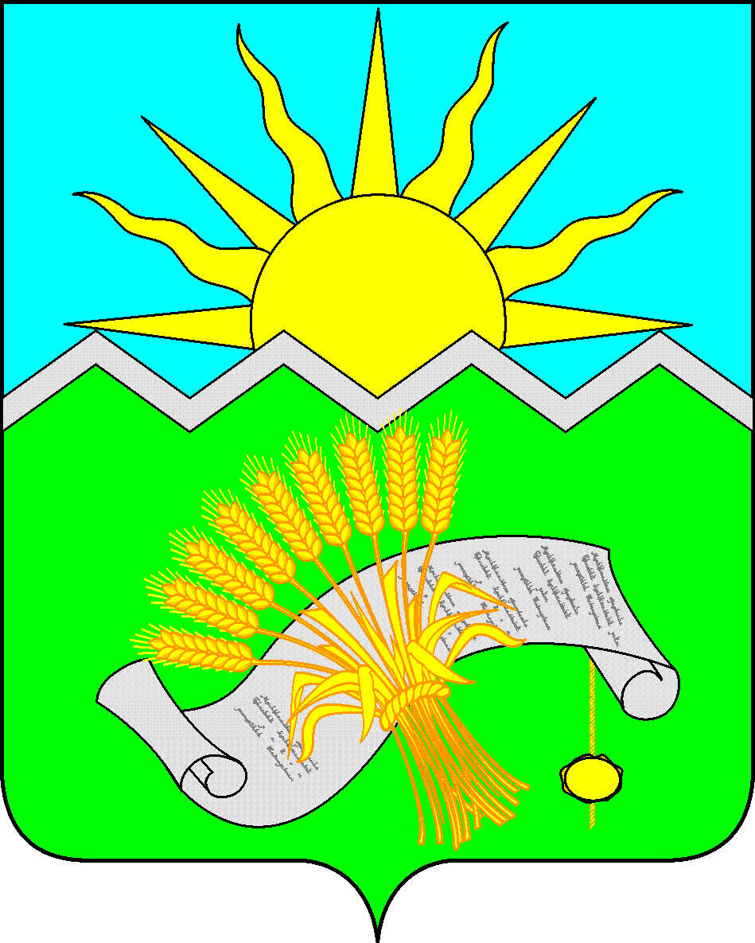 |  | ТАТАРСТАН РЕСПУБЛИКАСЫ  БУА МУНИЦИПАЛЬ РАЙОНЫ  КАРЛЫ АВЫЛ  ҖИРЛЕГЕ  БАШКАРМА КОМИТЕТЫ
ПОСТАНОВЛЕНИЕ  27 февраля 2018 года |  | КАРАР  № 3

Буа муниципаль районы
Карлы авыл җирлеге Башкарма комитеты
“Буа муниципаль районы Карлы
авыл җирлеге территориясендәге
үлән, яфрак һәм башка чүп-чарны яндыру
урыннарын билгеләүһәм янгын сүндерү өчен су
алырга шартлар булдыру турында”гы карарга үзгәрешләр кертү турында.

“Россия Федерациясендә җирле үзидарәне оештыруда гомуми принциплар турында”Россия Федерациясенең 2003 нче елның 06 нчы октябрь № 131 – ФЗ, “Янгын куркынычсызлыгы” 1994 нче елның 21 нче декабрь № 69 – ФЗ, Россия Федерациясенең “Россия Федерациясендә янгын куркынычсызлыгы режимы кагыйдәләренә үзгәрешләр кертү турында”гы 2016 нчы елның 20 нче сентябрь № 947 нче Карары нигезендә, Буа муниципаль районы Карлы авыл җирлеге торак пунктларында янгын куркынычсызлыгын арттыру максатыннан Буа муниципаль районы Карлы авыл җирлеге Башкарма комитеты карар бирә:

1.Буа муниципаль районы Карлы авыл җирлеге Башкарма комитетының 2017нче елның 18нче декабрендәге № 15 “Буа муниципаль районы Карлы авыл җирлеге территориясендәге үлән, яфрак һәм башка чүп – чарны яндыру урыннарын билгеләү һәм янгын сүндерү өчен су алырга шартлар булдыру турында”гы карарына түбәндәге үзгәрешләр һәм өстәмәләр кертергә:
1.1 Карарның 5 нче пунктын үзгәртеп түбәндәгечә укырга:
“5.Әлеге карар игълан ителгән көннән үз көченә керә һәм аны Татарстан Республикасының хокукый мәгълүмат порталында http://pravo.tatarstan.ru/ адресы, шулай ук Татарстан Республикасы Буа муниципаль районының рәсми сайтында http://buinsk.tatarstan.ru.”урнаштырырга.
2. Әлеге карар игълан ителгән көннән үз көченә керә һәм аны Татарстан Республикасының хокукый мәгълүмат порталында http://pravo.tatarstan.ru/ адресы, шулай ук Татарстан Республикасы Буа муниципаль районының рәсми сайтында http://buinsk.tatarstan.ru. урнаштырырга.
3. Әлеге карарның үтәлешен тикшерүне үз өстемә алам.

ТР Буа муниципаль районы
Карлы авыл җирлеге
Башкарма комитеты җитәкчесе Д.Х. Абдрахманов

